|  |  |
| --- | --- |
| Logo SFACS 2014.jpg | CompAir_LG_rgb_blue.jpg |

# fond écran.jpg

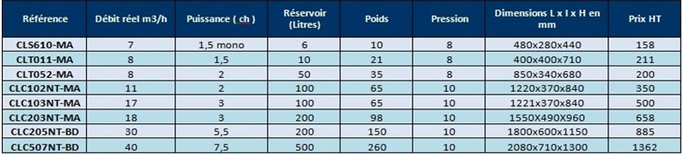

**VALIDITE : 31 MARS 2015**

**SFACS**

**Votre spécialiste de l’air comprimé**



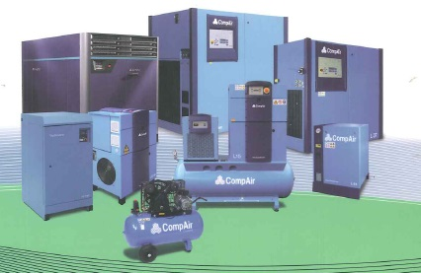 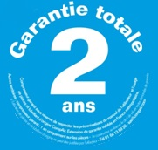

***SAV assuré par nos soins – Frais de port 20€***

**SFACS Industrie – 26350 MONTRIGAUD – Tél : 09 61 31 16 40 / Fax : 04 86 55 63 01**

****

**Retrouvez toutes nos promotions**

**www.sfacs-industrie.fr**